К А Л Е Н ДА Р
НА КУЛТУРНИТЕ ПРОЯВИ НА ОБЩИНА СИМЕОНОВГРАД ЗА 2018 година

№ | Събитие | Културни прояви | Организатор | Място на провеждане | Дата / час | Необходими средства | контакти
1 | 2 | 3 | 4 | 5 | 6 | 7 | 8
1 | Богоявление - 06.01.2018 год.   | Ритуално изваждане на светия кръст от водите на р. Марица | Община Симеоновград  Църковно настоятелство | р. Марица | 06.01.2018 г.  11:00 ч. | Параграф-  10-15  200.00 лв.  П.02-02  300.00 лв. | 03781/30-83
2 | 15 януари - Освобождението на Симеоновград от турско робство | Поднасяне на цветя и венци пред паметната плоча | Община Симеоновград | Чешмата – Паметна плоча за посрещане на руските войски | 15.01.2018 г.  11:00 ч. | П-10-15  100,00 лв. | 03781/30-83
3 | Трифон Зарезан  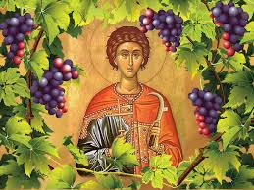 | Празник на виното  конкурс  „Любител винар” – по случай  Трифон Зарезан | Община Симеоновград | Зала „Георчо Караколев” в  сградата на ОбА | 16.02.2018 г.  17:30 ч. | П.10-11  300,00 лв.  П.10-15  300.00 лв.  П.10-20  200.00 лв.  П.02-02  200.00 лв. | 03781/3083
4 | 19 февруари – обесването на Васил Левски  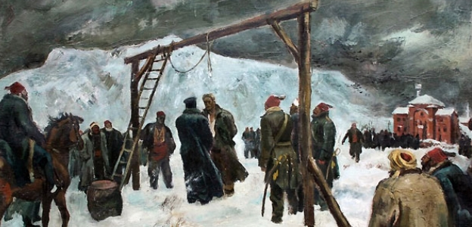 | Поднасяне на цветя и венци пред паметната плоча по случай 145 години от обесването на Васил Левски – Апостолът на свободата  Рецитал | Община Симеоновград  ОУ”Иван Вазов” | Паметна плоча на  ул.”В. Левски” | 19.02.2018 г.  11:30 ч. | П.10-15  100,00лв.  П.02-02  200.00 лв. | 03781/30-83
5 | 1 март   | Баба Марта в детските градини – поздравления и подаряване на мартеници.  Украса на мартенско дърво пред общината. | Община Симеоновград | ДЯ „Пролет”  ЦДГ „Зорница”  ЦДГ „Детство” | 01.03.2018 г.  11:00 ч. | П.10-15  100,00лв. | 03781/30-83
6 | Трети март  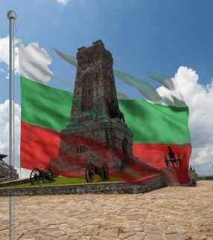 | Тържествено вдигане на знамената на  РБ и ЕС  Рецитал | Община Симеоновград  СУ „Св.Кл.Охридски“  ОУ „Ив.Вазов”  НУ „Отец Паисий“ | Пл. „Трети март” | 03.03.2018 г.  10:30 ч. | П.10-15  300.00 лв.  П.02-02  200.00 лв. | 03781/30-83
7 |  | Театрална постановка по случай Международния празник на жената | Община Симеоновград | НЧ „Развитие 1882” | 09.03.2018 г.  18:00 ч. | П.10-20  1500.00 лв. | 03781/30-83
8 |  | Международен ден на ромите - Празничен концерт  Конкурс  „Мис Чае Шукарие”  Ромски футболен турнир | Община Симеоновград  НЧ „Интеграция 2005” | НЧ „Развитие 1882”  Стадион”Христо Ботев” | 10.04.2018 г.  14:00 ч. | П.02-02  500,00 лв. | 03781/30-83
9 | 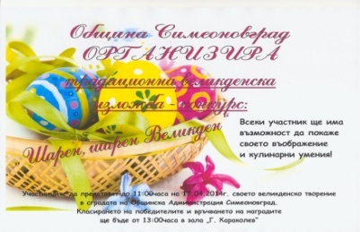 | Великденска изложба  под надслов ”Шарен, шарен Великден” | Община Симеоновград | Зала „Георчо Караколев” в  Сградата на ОбА | 05.04.2017 г.  13:00 ч. | П.10-15  300,00 лв. | 03781/30-83
10 | 17-ти май – Ден на спорта и спортните деятели  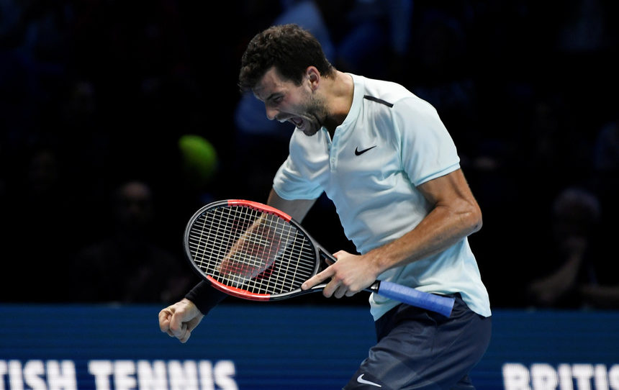 | Спортни състезания | Община Симеоновград  НУ”Отец Паисий”  ОУ”Ив.Вазов”  СУ”Св.Климент Охридски | Стадион „Христо Ботев” | 17.05.2018г.  10:00ч. | П. 10-15  300,00лв. | 03781/30-83
11 | 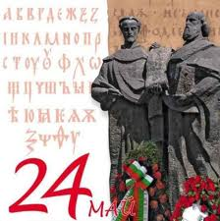 | Тържества по случай празника  Коктейл на абитуриентите | Община Симеоновград  НУ”Отец Паисий”  ОУ”Ив.Вазов”  СУ”Св.Климент Охридски” | Пл.”Шейновски”  Зала „Георчо  Караколев” в  Сградата на ОбА | 24.05.2018 г.  10:00 ч.  19.00 ч. | П-10-11  200.00 лв.  П.10-15  200,00 лв. П.02-02  200.00 лв. | 03781/30-83
12 |  | Състезателни игри и забавления за  най-малките | Община Симеоновград | Пл.  „Шейновски” | 01.06.2018 г.  10:00 ч. | П.10-15  200,00 лв. | 03781/30-83
13 | 2 юни – Ден на Ботев и загиналите за свобода и независимост  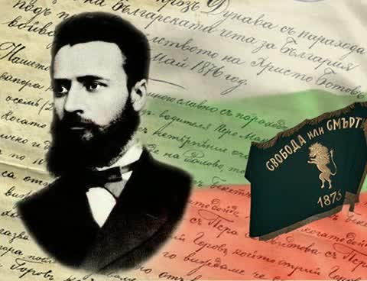 | Рецитал и поднасяне на цветя и венци | Община  Симеоновград  СУ”Св.Климент Охридски” | Пл.  „Шейновски” | 02.06.2018 г.  10:00 ч. | П-10-15  100,00 лв.  П.02-02  200.00 лв. | 03781/30-83
14 |  | Тържествено вдигане на знамената на  РБ и ЕС  Поднасяне на цветя и венци | Община Симеоновград | Пл.  „Шейновски” | 06.09.2018 г.  10:00 ч. | П.10-15  100,00 лв.  П.02-02  200.00 лв. | 03781/30-83
15 |  | Тържествено откриване на  учебната година и  посрещане на първокласниците | Община Симеоновград  Директорите на училищата | Училищата в общината | 15.09.2018 г.  09:00 ч. | П.10-15  200,00 лв. | 03781/30-83
16 |  | Тържествено вдигане на знамената на  РБ и ЕС  Рецитал и поднасяне на цветя и венци | Община Симеоновград  ОУ”Иван Вазов” | Пл.  „Шейновски” | 22.09.2018 г.  10:30 ч. | П.10-15  100,00 лв.  П.02-02  200.00 лв. | 03781/30-83
17 | Традиционен есенен панаир  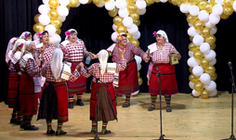  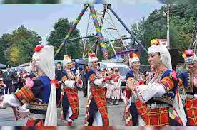  Изложба-базар на гълъби и екзотични птици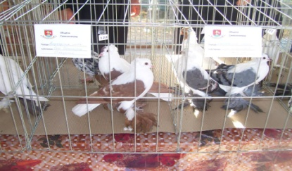  Международен турнир по борба  „ШЕСТТЕ ВЕЛИКДЕНСКИ АНГЕЛА”   | Четиринадесети фолклорен събор „Златна есен” – под патронажа на Кмета на общината  Културна програма в изпълнение на местни изпълнители и гости на празника  Изложба на гълъби и екзотични птици  Турнир по борба | Община Симеоновград  Община Симеоновград  Община Симеоновград  Община Симеоновград  СК по борба  „Вълко Костов” | НЧ „Развитие 1882”  Пл. „3-ти Март”  Новия пазар /срещу хотел Марица/  Пл. „Трети март” | 4-5 октомври 2018 г.  10:00 ч.  06.10.2018 г.  18:00 ч.  07.10.2018 г.  09:00 ч.  10.00 ч. | П.02-02  4 000,00 лв.  П.02-02  3 700,00 лв.  П.02-02  500,00 лв.  П.10-20  500.00 лв.  П.02-02  3000.00 лв. | 03781/30-83  03781/30-83  03781/30-83  03781/30-83
18 | 1 ноември – Ден на будителите  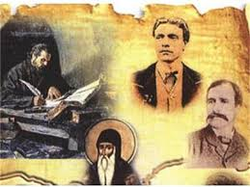 | Театрална постановка | Община Симеоновград  НЧ”Развитие- 1882” | НЧ „Развитие 1882” | 01.11.2018 г.  18:00 ч. | П.10-20  1 500,00 лв. | 03781/30-83
19 | „Не, на войната по пътищата”   | Национална изложба „Не, на войната по пътищата” | Община Симеоновград  и  СНЦ „ Стоп на войната по пътищата” | Зала „Георчо Караколев” в  Сградата на ОбА | месец ноември  2018 г.  11:00 ч. | П.10-11  150.00 лв.  П.10-15  100.00 лв.  П.02-02  200.00 лв.  . | 03781/30-83
20 | 6-ти декември –  Ден на Симеоновград    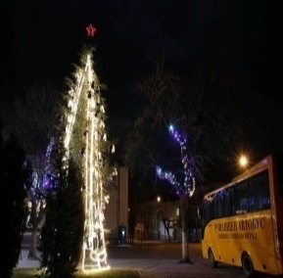 | Празнична света литургия в църковен храм „Св. Николай”  Тържествена сесия  Рибен курбан  Годишна класация на 10-те най добри спортисти за 2018г.и изявени талантливи деца  Запалване светлините на Коледната елха в Симеоновград  Коледно тържество на открито.  Празничен концерт.  Заря  Бридж турнир | Община Симеоновград  НУ”Отец Паисий”  ОУ”Иван Вазов”  СУ”Св.Климент Охридски” | Храм „Свети Николай”  НЧ”Развитие- 1882”  Пл.  „Шейновски” | 06.12.2018 г.  10:00 ч.  06.12.2018 г.  17.30:00 ч. | П.10-11  2100.00 лв.  П.10-15  500.00 лв.  П.02.-02  2400.00 лв.  П.02-02  300,00лв | 03781/30-83  03781/30-83
21 | Нова година   | Приветствие от Кмета на Общината.  Новогодишно хоро  Заря | Община Симеоновград | Пл.  „Шейновски” | 31.12.2018 г.  11:45 ч. | П.10-11  100 лв.  П.02-02  250.00 лв.  П.10-20  1300.00 лв. | 03781/30-83
22 | 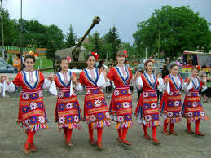 | Честване на празници по селата:  Дряново  Константиново  Калугерово  Троян  Тянево  Навъсен  Свирково  Пясъчево | Кмет на кметство и кметски наместнк  с.Дряново  с.Константиново  с.Калугерово  с.Троян  с.Тянево  с.Навъсен  с.Свирково  с.Пясъчево | По селата | 01.05.2018 г.  03.06.2018 г.  05.08.2018 г.  06.09.2018 г.  24.09.2018 г.  27.10.2018 г.  19.11.2018 г.  - | П.02-02.  300.00 лв.  300.00 лв.  300.00 лв.  300.00 лв.  300 .00лв.  300.00 лв.  300.00 лв.  300.00лв. | 03781/30-83
Забележка:
- Този културен календар може да бъде коригиран в зависимост от културните прояви през годината.
- Организатори – главен експерт „Образование, култура и вероизповедания” тел: 03781 / 30-83
- Необходими средства за реализиране на Културен календар 2018 год. – 30 000.00 лв. / П – 10-11 -2850.00 лв;
П – 10-15 -3200.00лв; П – 02-02 – 18 950.00 лв; П – 10-20- 5000.00лв/

- Координатор на проявите – Секретар на Община Симеоновград – Павлина Илчева.
- Изготвил: Мариела Момчилова – Гл. експерт „Образование, култура и вероизповедания“

Календарът е приет с Решение № 217 от проведено заседание на 29.01.2018 г. на Общински съвет – Симеоновград.

